호텔 옆방 고객들이 너무 시끄러워요. 컴플레인 넣기

(일러스트 글씨)
Front
How can I help?
BOOM BOOM BOOM
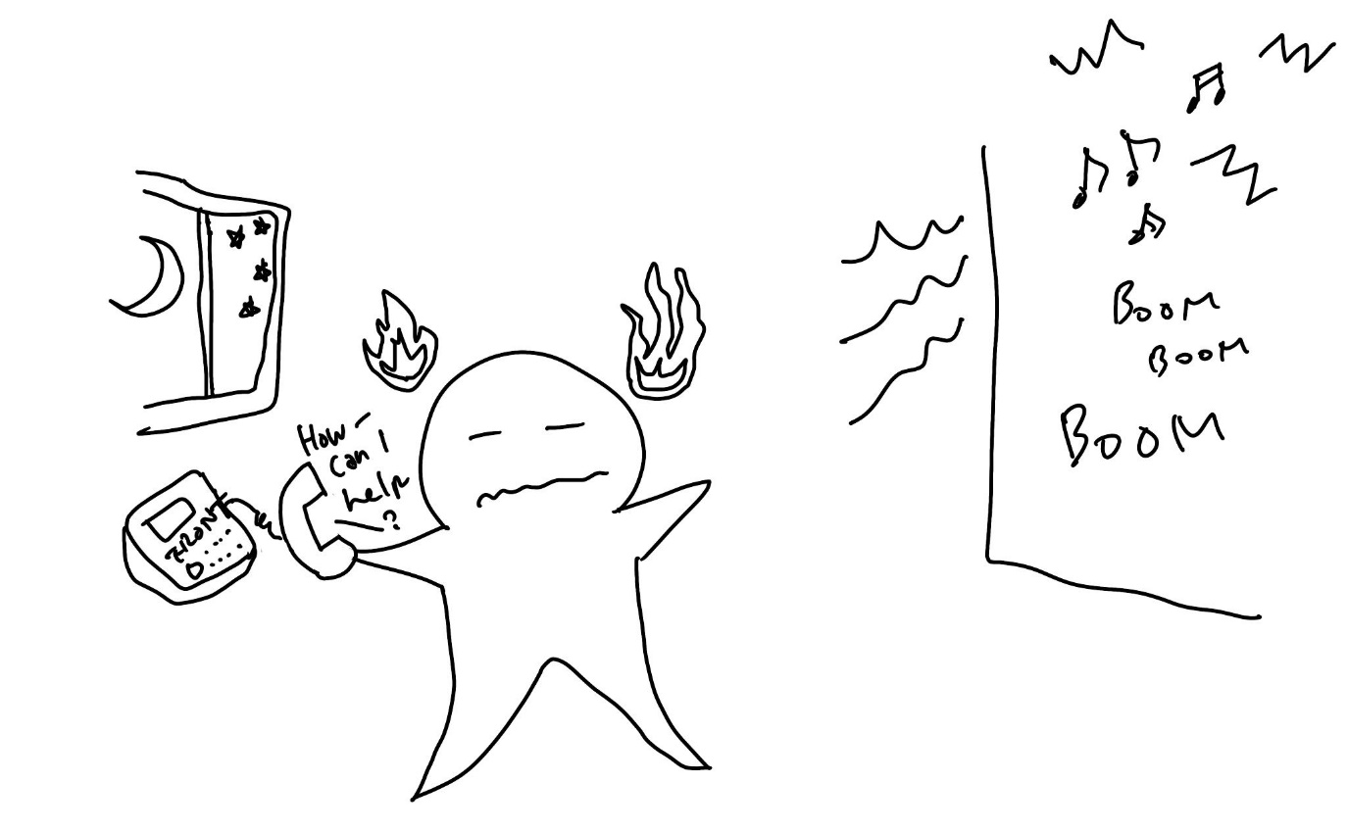
(1) 상황 설명
나는 처음 와보는 대륙의 어느 호텔에서 첫 번째 밤을 보냅니다. 음… 그런데 설레는 마음도 잠시, 조용하기만 했던 저녁 시간에 갑자기 엄청난 소음이 들려오기 시작했어요. 오늘이 이곳의 중요한 공휴일이라고 듣긴 했지만, 옆방에서 몇 시간 동안 이어지는 소음에 나는 신경이 점차 곤두서기 시작합니다. 처음엔 이러다 말겠거니 하고 기다린 게 벌써 두 시간이 넘은 것 같아요. -_- 끝인가 하면 다시 울리기 시작하는 큰 음악 소리와 사람들의 웅성거림 때문에 나는 잠이 들지 못합니다. 결국 참다 못해 프론트에 전화를 걸기로 했어요.
챗GPT, 오늘은 내가 소음 컴플레인을 접수할 수 있게 도와줘!

(2) 프롬프트 레시피
(전략)
Yes, I understand the rules. Let's start.

네, 규칙을 이해했습니다. 시작하시죠.
지금부터 호텔 프론트에 소음 컴플레인 넣기를 주제로 한 대화를 시작하겠습니다. 현재 장소는 해외 현지의 호텔 방으로 나는 프론트에 전화해 옆방 소음에 대한 컴플레인을 접수합니다. 당신은 프론트 직원이며, 친절하게 접수를 도와줍니다. 이제 당신이 간단한 인사말로 대화를 시작해주세요.
Good evening, this is front desk. How can I assist you?

안녕하세요, 프론트입니다. 무엇을 도와드릴까요?

(3) 회화 예시
Hello there. I understand this is a public holiday here and many people are celebrating it tonight, but the noise from the next room is a bit too loud. Can you help, by any chance?

안녕하세요. 오늘이 이곳 공휴일인 걸 잘 알고 있고 많은 분들이 축하 파티를 하시는 것도 이해합니다만, 옆방의 소음이 좀 과한데 도와주시겠습니까?
I'm sorry for the inconvenience. I'll address this issue right away.

우선 불편을 드려서 죄송합니다. 곧바로 문제 사항을 해결해드릴 수 있도록 하겠습니다.
Thank you. I am room no. 1212 and the music and voices from the room next door are constantly loud for the last few hours.

감사합니다. 제 방은 1212호이고요. 옆방에서 음악과 사람들 목소리가 몇 시간 동안 계속되고 있습니다.
Thank you for providing details. We'll investigate immediately.

자세히 알려주셔서 감사합니다. 저희가 즉시 알아보도록 하겠습니다.
It would be greatly appreciated if you can get back to me with when they will finish their party over there. Can you do that for me, please?

파티가 언제쯤 끝날는지 저에게 다시 연락을 주시면 감사하겠습니다. 그렇게 해주실 수 있을까요?
Sure, we'll inquire and update you soon. Thank you for your patience.

물론입니다. 확인한 후에 저희가 곧 내용을 알려드리겠습니다. 기다려주셔서 감사합니다.
Thank you so much! I do appreciate it.

감사합니다! 도움이 많이 될 것 같습니다.
You're welcome. We'll handle this promptly.

저희도 감사합니다. 즉시 해결해드리겠습니다.

잠시 후.

The music is still loud.

음악 소리가 아직 크게 들립니다.
I apologize for that. We're working on it now.

우선 사과드립니다. 저희 쪽에서 아직 해결 중이라서요.
I will wait for your update on this.

그럼 다시 알려주시길 기다리겠습니다.
Understood. We will provide an update shortly.

그럼요. 곧 안내해드릴 수 있도록 하겠습니다.
Thank you so much!

감사합니다!
You're welcome! We appreciate your patience.

물론입니다! 인내심 갖고 기다려주셔서 고맙습니다.
As long as it gets quiet, I have no complaints. I have an early morning tomorrow.

조용해지기만 한다면 다른 불만 사항은 없습니다. 제가 내일 일찍 일어나야 해서요.
Understood. We'll ensure quietness for you.

잘 알겠습니다. 조용히 쉬실 수 있도록 하겠습니다.

곧 파티가 끝나고 오늘의 주인공이 고요한 밤을 보낼 수 있기를 바랍니다.

[심화 과정] 추가로 직접 해보기 – 프롬프트 예시
지금부터 호텔 프론트에 샤워기 고장 컴플레인 넣기를 주제로 한 대화를 시작하겠습니다. 현재 장소는 해외 현지의 호텔 방으로 나는 프론트에 전화해 샤워기 고장에 대한 컴플레인을 접수합니다. 당신은 프론트 직원이며, 친절하게 접수를 도와줍니다. 이제 당신이 간단한 인사말로 대화를 시작해주세요.
We're now going to have a conversation about complaining to a hotel front desk about a broken shower. We're currently in a hotel room abroad, and I am about to call the front desk to report a broken shower. You're the front desk employee who kindly assists with the complaint. Now, you, as the front desk employee, start our conversation.

